预毕业学生线上信息核对流程

1、登录中国高等教育学生信息网(简称“学信网”，具体网址：http://www.chsi.com.cn/)
↓
- 点击“图像校对”
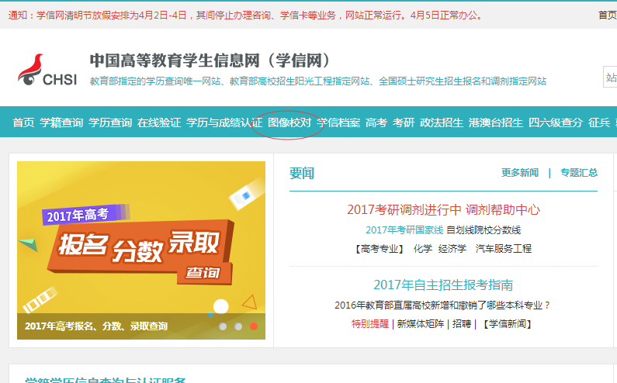

- 已注册学信网账号的同学请点击“登录学信档案”；未注册学信网账号的同学请点击“注册学信网账号”。
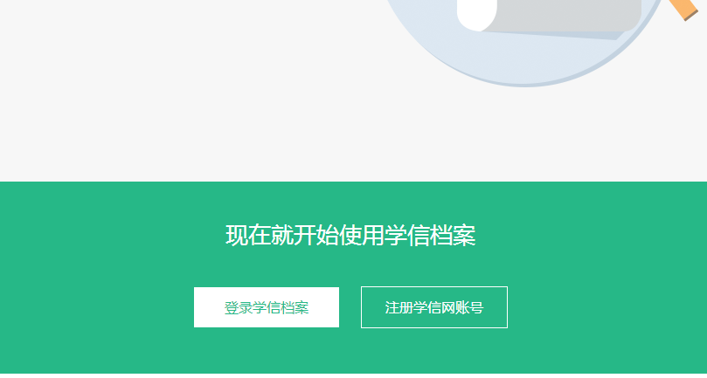
↓
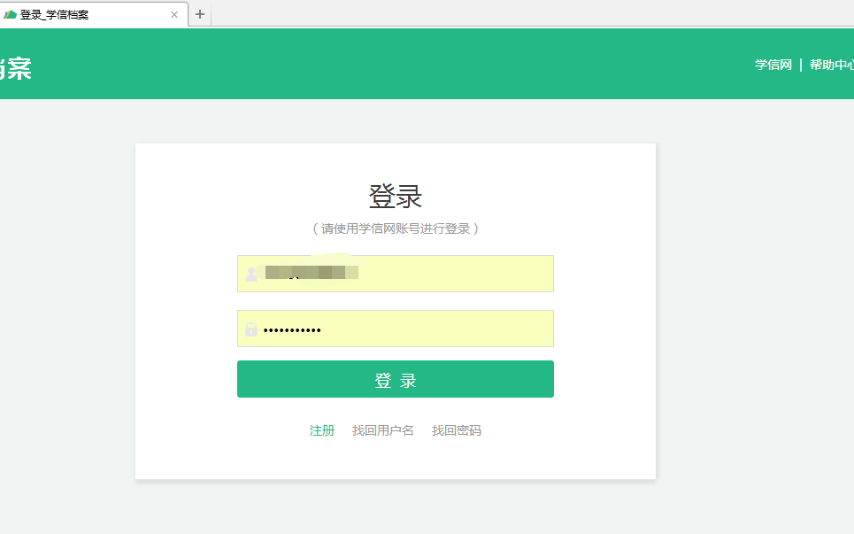
↓
- 输入账号密码进入学信档案页面，点击“图像校对”按钮。如毕业图像正确无误必须点击“正确”按钮予以确认。如发现毕业图像和学籍信息（学号、姓名、性别、出生日期、身份证号、专业名称、层次、学制、入学日期、预计毕业日期和学籍状态等）与本人实际信息不符，请联系所在院系负责核对工作的老师。

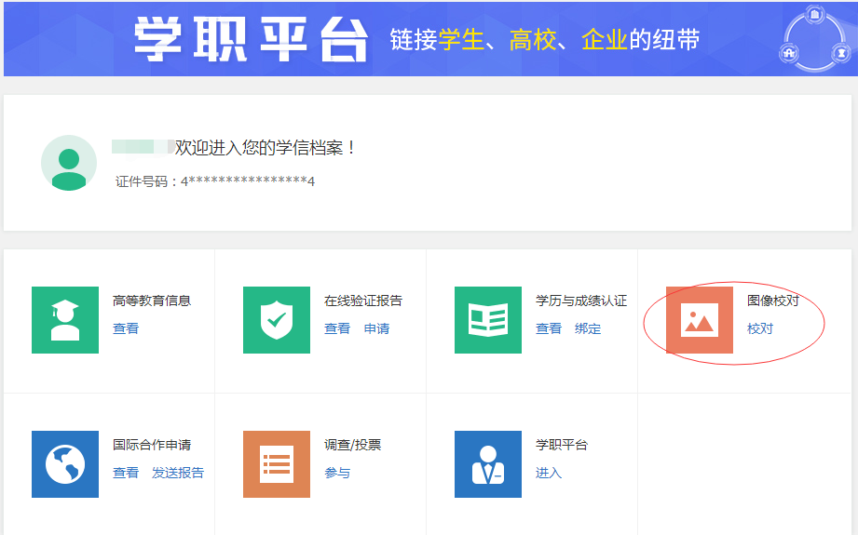
↓

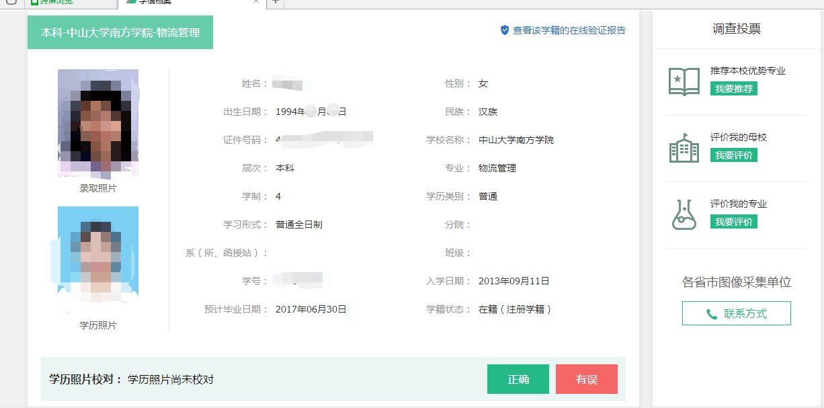
↓

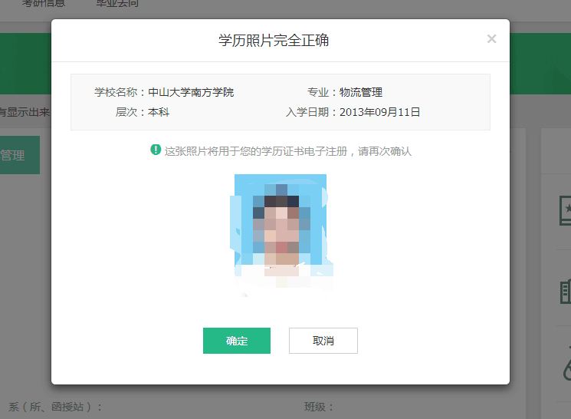

5、遗忘账号密码的同学，可以自行在系统申请找回账号和密码。如确实不能找回，可联系学信平台客服人员协助解决：将身份证扫描或者拍照（图片请存为JPG格式，大小1MB以内），以邮件方式发送至kefu@chsi.com.cn，邮件主题中写明你的姓名，在邮件内容中写明需要修改的内容、联系电话以及用来接收回复的邮件地址（不填写将回复至发信地址），由工作人员核对无误后将在三个工作日内处理好后通过电话或邮件通知您。

